## Описание главного модуля программы

На изображении 1 показана структура главного модуля будущей программы и взаимосвязь экранных форм программы между собой.

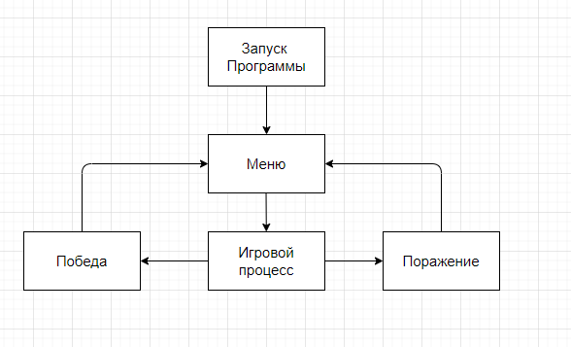

Изображение 1. Структура главного модуля программы.